แผนการท่องเที่ยว
องค์การบริหารส่วนตำบลศรีค้ำ
ประจำปี พ.ศ. 2558 – 2560

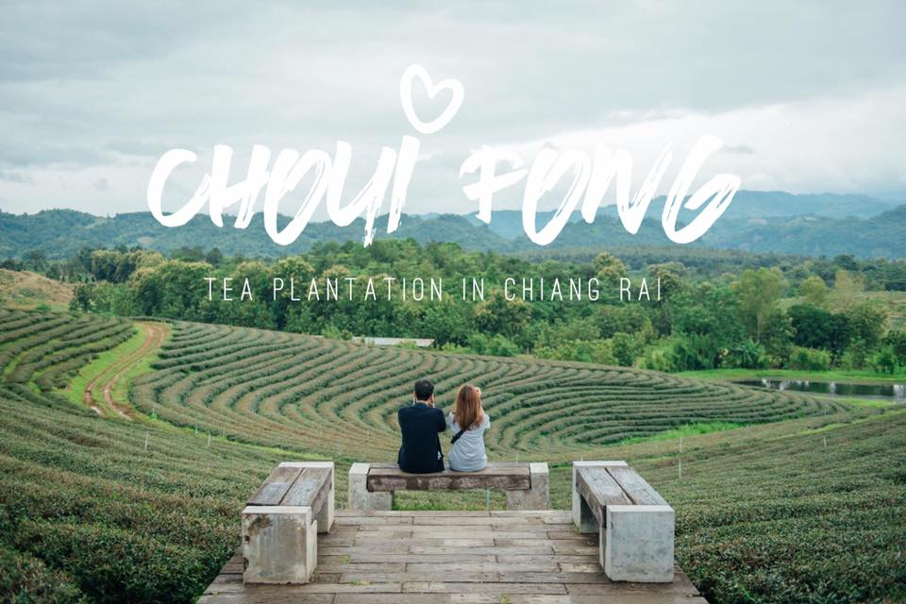
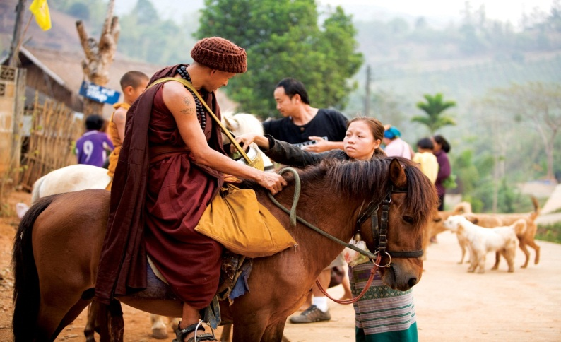

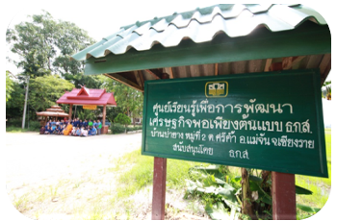
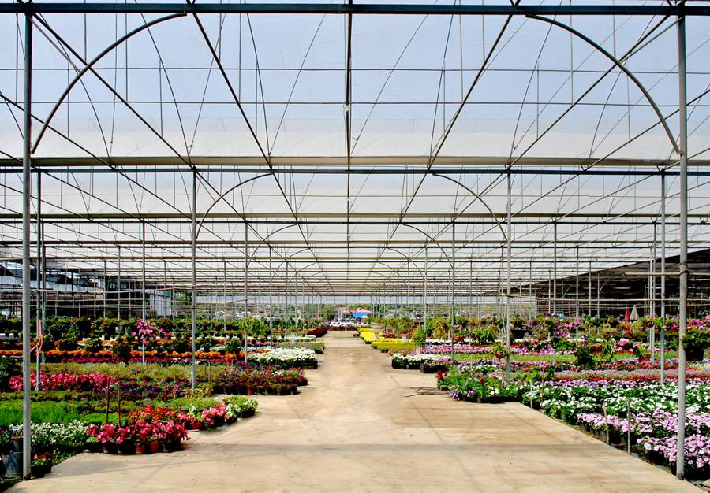

อำเภอแม่จัน จังหวัดเชียงราย

สำนักงานปลัดองค์การบริหารส่วนตำบล
งานประชาสัมพันธ์
www.srikham.go.th
โทร.0-5366-5073 ต่อ 11

คำนำ

การจัดทำแผนการท่องเที่ยว เป็นกระบวนการเรียนรู้และการมีส่วนร่วมของประชาชนใน
หมู่บ้านและชุมชน โดยเริ่มจากการกระตุ้นจิตสำนึกและความรับผิดชอบของ ประชาชนในชุมชนให้มี จิตสาธารณะ แล้วร่วมกันคิด ร่วมกันจัดหา ร่วมกันเรียนรู้ /วิเคราะห์ เพื่อให้รู้และเข้าใจตนเองโดยใช้กระบวนการชุมชนคือ การสำรวจข้อมูลปัญหาและศักยภาพของชุมชน การวิเคราะห์ สาเหตุ/แนวทางแก้ไข แล้วกำหนดอนาคตและทิศทางการพัฒนาตนเอง / หมู่บ้านและชุมชนในลักษณะจาก ชุมชน โดยชุมชน และเพื่อชุมชนซึ่งเป็นการเสริมสร้างความเข้มแข็ง และพึ่งตน เองอย่างยั่งยืนของชุมชน แผนชุมชนการท่องเที่ยวองค์การบริหารส่วนตำบลศรีค้ำ โดยการรวบรวมข้อมูลของชุมชนด้านต่างๆ ใน การจัดทำข้อมูลทางด้านวัฒนธรรม และการท่องเที่ยว ตลอดจนเป็นบทเรียนในการพัฒนาหมู่บ้านโดย ภาพรวม ซึ่งจะเป็นประโยชน์ต่อชุมชนและให้การสนับสนุนของส่วนที่เกี่ยวข้องอย่างเป็นรูปธรรม
องค์การบริหารส่วนตำบลศรีค้ำ จึงจัดทำแบบรายงานการจัดทำแผนส่งเสริมการท่องเที่ยว ขึ้น เพื่อเป็นส่วนหนึ่งของการรายงานผลการดำเนินงานการจัดทำแผนส่งเสริมการท่องเที่ย เพื่อเป็นประโยชน์ต่อหน่วยงานและผู้มีส่วนเกี่ยวข้องต่อไป

สารบัญ

เรื่อง หน้า

ส่วนที่ 1 บทนำ
1 - สภาพทั่วไปและข้อมูลพื้นฐานขององค์การบริหารส่วนตำบลศรีค้ำ 1-8
ส่วนที่ 2 สถานที่ท่องเที่ยวที่สำคัญในท้องถิ่น 9-14

ส่วนที่ 1
บทนำ
ประวัติความเป็นมาขององค์การบริหารส่วนตำบลศรีค้ำ
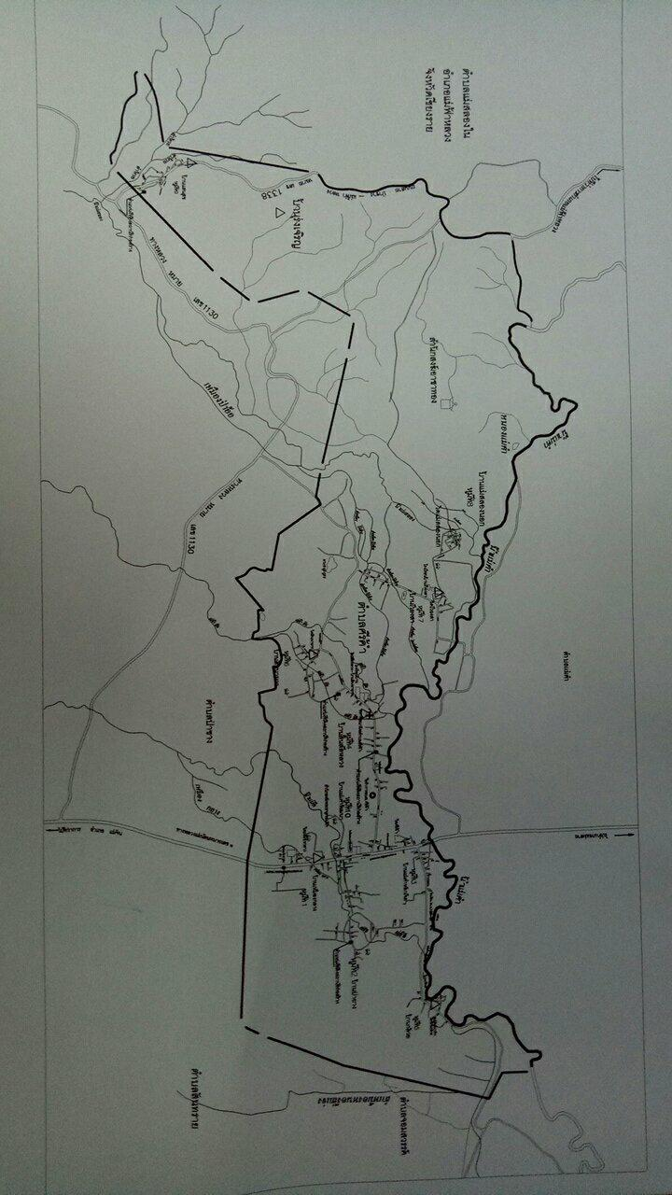
ตั้งแต่ปี พ.ศ. 2474 ตำบลศรีค้ำเป็นส่วนหนึ่งของตำบลศาลาต่อมาปี พ.ศ. 2484 ได้ยกเลิกตำบลศาลาและเปลี่ยนเป็นตำบลป่าซาง จนถึงปี พ.ศ. 2528 ได้แยกการปกครองออกเป็น 2 ตำบล คือ ตำบลป่าซาง และตำบลศรีค้ำ ในส่วนตำบลศรีค้ำมีสภาพเป็นสภาตำบลมี 12 หมู่ บ้านประกอบไปด้วย หมู่ที่ 1 บ้านเหมืองกลาง หมู่ที่ 2 บ้านป่ายาง หมู่ที่ 3 บ้านแม่คำหลักเจ็ด หมู่ที่ 4 บ้านสันสลีหลวง หมู่ที่ 5 บ้านกล้วย หมู่ที่ 6 บ้านสันนายาว หมู่ที่ 7 บ้านเวียงสา หมู่ที่ 8 บ้านแม่สลองนอก หมู่ที่ 9 บ้านแสนสุข หมูที่ 10 บ้านแสนใจ หมู่ที่ 11 บ้านแสนใจเก่า หมู่ที่ 12 บ้านห้วยส้านเก่า-ใหม่ ต่อมาในปี พ.ศ. 2536 อำเภอแม่จันได้มีการแยกเขตปกครองบางส่วนออกไปอยู่กับอำเภอแม่ฟ้าหลวง โดยมีหมู่บ้านในตำบลศรีค้ำจำนวน 3 หมู่บ้านคือ บ้านแสนใจ บ้านแสนใจเก่า บ้านห้วยส้านเก่า ไปอยู่กับตำบล แม่สลองใน อำเภอแม่ฟ้าหลวง จังหวัดเชียงราย และในปี พ.ศ. 2536 ได้มีการแยกหมู่บ้านเพิ่ม โดยแยกบ้านแม่คำหลักเจ็ด หมู่ที่ 3 ออกเพิ่มเป็นบ้านแม่คำพัฒนา หมู่ที่ 10 และในวันที่ 16 เดือนธันวาคม พ.ศ. 2539 ได้มีการประกาศกระทรวงมหาดไทย เรื่อง จัดตั้งองค์การบริหารส่วนตำบล โดยอาศัยมาตรา 40 และ 41 แห่งพระราชบัญญัติสภาตำบลและองค์การบริหารส่วนตำบล พ.ศ. 2537 บัญญัติให้จัดตั้งองค์การบริหารส่วนตำบล และให้โอนบรรดางบประมาณ ทรัพย์สิน สิทธิ สิทธิเรียกร้อง หนี้ และเจ้าหน้าที่ของสภาตำบลไปเป็นขององค์การบริหารส่วนตำบล รัฐมนตรีว่าการกระทรวงมหาดไทย จึงให้สภาตำบลต่อไปนี้จัดเป็นองค์การบริหารส่วนตำบล โดยให้มีชื่อตามที่องค์การบริหารส่วนตำบลนั้นตั้งอยู่ คือ (566) สภาตำบลศรีค้ำ อำเภอแม่จัน จังหวัดเชียงราย เป็นองค์การบริหารส่วนตำบลศรีค้ำ

-2-
1.1 ที่ตั้งของหมู่บ้านหรือตำบล
ตำบลศรีค้ำตั้งอยู่ทางทิศเหนือของอำเภอแม่จันไปเป็นระยะทางประมาณ 8 กิโลเมตร มีพื้นที่
ประมาณ 38 ตารางกิโลเมตร โดยมีอาณาเขตติดกับพื้นที่ตำบลต่าง ๆดังนี้
ทิศเหนือ ติดต่อตำบลแม่สลองใน อำเภอแม่ฟ้าหลวง จังหวัดเชียงราย
ทิศตะวันออก ติดต่อตำบลจอมสวรรค์ อำเภอแม่จัน จังหวัดเชียงราย
ทิศตะวันตก ติดต่อตำบลแม่สลองใน อำเภอแม่ฟ้าหลวง จังหวัดเชียงราย
ทิศใต้ ติดต่อตำบลป่าซาง อำเภอแม่จัน จังหวัดเชียงราย

1.2 ลักษณะภูมิประเทศ
มีลักษณะเป็นที่ราบสูงและภูเขาด้านทิศตะวันตกลาดเอียงไปทางทิศตะวันออก พื้นที่บางส่วนเป็นภูเขาหินแกรนิตและต้นน้ำสายเล็กๆ บางส่วนเป็นที่ราบลุ่ม ซึ่งเป็นพื้นที่ทำการเกษตรและเป็นที่อยู่อาศัย

1.3 ลักษณะภูมิอากาศ
มี 3 ฤดู ได้แก่ ฤดูร้อน ฤดูฝน และฤดูหนาว

1.4 ลักษณะของดิน
ลักษณะของดินในพื้นที่เป็นดินร่วน ดินเหนียว พื้นราบเหมาะแก่การเพาะปลูกข้าว

1.5 ลักษณะของแหล่งน้ำ
มีแหล่งน้ำธรรมชาติไหลผ่าน ได้แก่ แม่น้ำคำ แม่น้ำคี

1.6 ลักษณะของไม้และป่าไม้
ในพื้นที่อยู่ในเขตป่าไม้เสื่อมโทรมบางส่วน

2.ด้านการเมืองการปกครอง

2.1 เขตการปกครอง
ตำบลศรีค้ำประกอบด้วยจำนวนหมู่บ้าน 11 หมู่บ้าน โดย 9 หมู่บ้านเป็นคนไทยพื้นราบและ 2 หมู่บ้านเป็นคนไทยภูเขาเผ่าอาข่า
2.2 การเลือกตั้ง
การเลือกตั้งผู้บริหารและสมาชิกสภาองค์การบริหารส่วนตำบล ตามพระราชบัญญัติสภาตำบลและองค์การบริหารส่วนตำบล พ.ศ. 2537 และที่แก้ไขเพิ่มเติมถึงปัจจุบัน มีจำนวน 11 หมู่บ้าน หากมีการเลือกตั้งในครั้งหน้า จะมี ผู้บริหารท้องถิ่น (นายกองค์การบริหารส่วนตำบล) จำนวน 1 คน จะมีการเลือกตั้งสมาชิกสภาองค์การบริหารส่วนตำบล หมู่บ้านละ 2 คน 11 หมู่บ้าน รวมเป็น 22 คน

-3-

3.ประชากร

3.1 ข้อมูลเกี่ยวกับจำนวนประชากร
ประชากรทั้งสิ้น จำนวน 6,104 คน แยกเป็นชาย 2,916 คน หญิง 3,188 คน มีความหนาแน่นเฉลี่ย 160.63 คนต่อตารางกิโลเมตร (ข้อมูล ณ เดือนพฤษภาคม 2559)
หมู่ที่ | หมู่บ้าน | ประชากร |  |  | รวม (คน) | หลังคาเรือน
 |  | ชาย (คน) |  | หญิง (คน)
1 | เหมืองกลาง | 217 |  | 242 | 459 | 202
2 | ป่ายาง | 274 |  | 318 | 592 | 231
3 | แม่คำหลักเจ็ด | 376 |  | 372 | 748 | 441
4 | สันสลีหลวง | 310 |  | 360 | 670 | 325
5 | กล้วย | 148 |  | 165 | 313 | 133
6 | สันนายาว | 227 | 254 |  | 481 | 228
7 | เวียงสา | 371 | 381 |  | 752 | 315
8 | แม่สลองนอก | 200 | 226 |  | 426 | 189
9 | แสนสุข | 358 | 371 |  | 729 | 310
10 | ศรีค้ำ | 312 | 357 |  | 669 | 365
11 | รุ่งเจริญ | 123 | 142 |  | 265 | 41
 | รวม | 2,916 | 3,188 |  | 6,104 | 2,780

3.2 ช่วงอายุและจำนวนประชากร
ประชากรส่วนใหญ่อยู่ในวัยทำงาน 35 – 55 ปี

4.สภาพทางสังคม

4.1 การศึกษา
โรงเรียนประถมศึกษา 3 แห่ง ได้แก่
1.โรงเรียนอนุบาลศรีค้ำ จำนวนนักเรียนประมาณ 81 คน
2.โรงเรียน อบต.ศรีค้ำ (บ้านเวียงสา) จำนวนนักเรียนประมาณ 198 คน
3.โรงเรียนสันสลีหลวง – สันนายาว จำนวนนักเรียนประมาณ 82 คน
(อนุบาล-ประถมศึกษาปีที่ 6)
โรงเรียนมัธยมศึกษา(ขยายโอกาส) 1 แห่ง ได้แก่
1.โรงเรียนสันสลีหลวง – สันนายาว จำนวนนักเรียนประมาณ 38 คน
(มัธยมศึกษาปีที่ 1-3)

-4-
ศูนย์พัฒนาเด็กเล็กก่อนวัยเรียน 3 แห่ง ได้แก่
1. ศูนย์พัฒนาเด็กเล็กบ้านป่ายาง จำนวนนักเรียนประมาณ 20 คน
2. ศูนย์พัฒนาเด็กเล็กบ้านกล้วย จำนวนนักเรียนประมาณ 72 คน
3. ศูนย์พัฒนาเด็กเล็กองค์การบริหารส่วนตำบลศรีค้ำ จำนวนนักเรียนประมาณ 82 คน
ในพื้นที่มีการศึกษานอกระบบ(กศน.ศรีค้ำ) 1 แห่ง

4.2 สาธารณสุข
โรงพยาบาลส่งเสริมสุขภาพตำบลศรีค้ำ 1 แห่ง
ศูนย์สาธารณสุขมูลฐานชุมชน 11 แห่ง

4.3 อาชญากรรม
-
4.4 ยาเสพติด
ปัญหายาเสพติด มีพื้นที่เฝ้าระวัง คือ บ้านแม่สลองนอก (หย่อมบ้านลาหู่) และ พื้นที่หมู่ที่ 11 บ้านรุ่งเจริญ

4.5 การสังคมสงเคราะห์
องค์การบริหารส่วนตำบลศรีค้ำ ได้รับคัดเลือกจากกระทรวงพัฒนาสังคมและความมั่นคงของมนุษย์ ให้เป็น “ตำบลต้นแบบด้านการพัฒนาสังคมและสังคมสงเคราะห์”
5.ระบบบริการพื้นฐาน
5.1 การคมนาคมขนส่ง
มีถนนลาดยางแอลฟัลท์ ถนนคอนกรีตเสริมเหล็กและถนนลูกรัง
หมู่ที่ | จำนวน  สายทางรวม (สาย) | ถนนลาดยางแอสฟัลส์(สาย) | ถนนคอนกรีต  เสริมเหล็ก(สาย) | ถนนลูกรัง(สาย) | ทางลำลอง  (สาย)
1 | 10 | - | 9 | - | 1
2 | 16 | 1 | 15 | - | -
3 | 25 | - | 24 | - | 1
4 | 22 | - | 19 | 1 | 2
5 | 10 | - | 7 | - | 3
6 | 17 | - | 11 | 4 | 2
7 | 18 | 1 | 15 | 2 | -
8 | 10 | - | 10 | - | -
9 | 10 | - | 8 | 2 | -
10 | 18 | 1 | 17 | - | -
รวม | 156 | 3 | 133 | 11 | 9
ถนนเชื่อมระหว่างตำบล |  | 4 | 2 | - | 1
ถนนในการรับผิดชอบของหน่วยงานอื่น |  | 3 | - | - | -
-5-

5.2 การไฟฟ้า
มีระบบไฟฟ้าครบทุกหมู่บ้าน จำนวน 2,780 ครัวเรือน

5.3 การประปา
มีระบบประปาบาดาลหมู่บ้าน จำนวน 10 หมู่บ้าน ได้แก่ หมู่ที่ 1-10
ยกเว้น หมู่ที่ 11 ใช้ระบบประปาภูเขา

5.4 โทรศัพท์
ปัจจุบันทุกหมู่บ้าน ใช้โทรศัพท์เคลื่อนที่เป็นส่วนใหญ่
มีตู้โทรศัพท์หยอดเหรียญ 1 แห่ง ที่ บ้านแม่สลองนอก หมู่ที่ 8

5.5 ไปรษณีย์หรือการสื่อสารหรือการขนส่ง และวัสดุ ครุภัณฑ์
ที่ทำการไปรษณีย์ที่ใกล้ที่สุด ได้แก่ ไปรษณีย์แม่คำ ตั้งอยู่ ตำบลแม่คำ อำเภอแม่จัน จังหวัดเชียงราย ห่างจากตำบลศรีค้ำ อำเภอแม่จัน จังหวัดเชียงราย ไปทางทิศเหนือประมาณ 3 กิโลเมตร

6.ระบบเศรษฐกิจ

6.1 การเกษตร
ราษฎรส่วนใหญ่ประมาณร้อยละ 80 ประกอบอาชีพทำการเกษตรกรรมได้แก่ทำนา ปลูกข้าว ไร่ยาสูบ ข้าวโพด ปลูกหอมแดงและกระเทียมรวมทั้งปลูกขิงที่เหลือประกอบอาชีพส่วนตัวและรับจ้าง

6.2 การประมง
ตำบลศรีค้ำ มีการประมงที่ขึ้นชื่อคือ บ่อเลี้ยงกุ้งก้ามกราม ตั้งอยู่ที่ หมู่ที่ 4 บ้านสันสลีหลวง ตำบล ศรีค้ำ อำเภอแม่จัน จังหวัดเชียงราย

6.3 การปศุสัตว์
ตำบลศรีค้ำ มีการปศุสัตว์ คือ การเลี้ยงโค และการเลี้ยงสุกร ในทุกหมู่บ้านของ ตำบลศรีค้ำ อำเภอ แม่จัน จังหวัดเชียงราย

6.4 การบริการ
บริการนวดพื้นเมือง ที่ กลุ่มนวดพื้นเมือง หมู่ที่ 2 บ้านป่ายาง ตำบลศรีค้ำ อำเภอแม่จัน จังหวัดเชียงราย
มีร้านบริการทำผม เสริมสวย พื้นที่ หมู่ที่ 1-8 และหมู่ที่ 10 ยกเว้น หมู่ที่ 9 และหมู่ที่ 11
มีโรงแรมในพื้นที่ จำนวน 1 แห่ง
มีรีสอร์ท ในพื้นที่ จำนวน 5 แห่ง
มีโรงสีข้าวขนาดเล็กในพื้นที่ จำนวน 5 แห่ง

6.5 การท่องเที่ยว
ไร่ชาฉุยฟง พระขี่ม้าบิณฑบาต หมู่บ้านเศรษฐกิจพอเพียง บ้านป่ายาง สวนดอกไม้ดาวจำรัสแสง

-6-

6.6 อุตสาหกรรม
ตำบลศรีค้ำ อำเภอแม่จัน จังหวัดเชียงราย ไม่มีอุตสาหกรรมในพื้นที่

6.7 การพาณิชย์และกลุ่มอาชีพ
- กลุ่ม ธกส. 1 กลุ่ม
- กลุ่มออมทรัพย์ 8 กลุ่ม
- กลุ่มเกษตร 1 กลุ่ม
- กลุ่มสามัคคี 41 1 กลุ่ม
- กลุ่มออมทรัพย์เพื่อการผลิต 1 กลุ่ม
- กลุ่มสหกรณ์การเกษตร 1 กลุ่ม
- กลุ่มปลูกกล้วยหอม 1 กลุ่ม
- กลุ่มเพาะเห็ด 1 กลุ่ม
- กลุ่มถั่วเหลืองแปรรูป 2 กลุ่ม

6.8 แรงงาน
ราษฎรส่วนใหญ่ประมาณร้อยละ 80 ประกอบอาชีพทำการเกษตรกรรมได้แก่ทำนา ปลูกข้าว ไร่ยาสูบ ข้าวโพด ปลูกหอมแดงและกระเทียมรวมทั้งปลูกขิงที่เหลือประกอบอาชีพส่วนตัวและรับจ้าง

7.เศรษฐกิจพอเพียงท้องถิ่น (ด้านการเกษตรและแหล่งน้ำ)

7.1 ข้อมูลพื้นฐานของหมู่บ้านหรือชุมชน
มีจำนวน 11 หมู่บ้าน และมีข้อมูลพื้นฐานแต่ละหมู่บ้านดังนี้
หมู่ที่ | หมู่บ้าน | ประชากร |  |  | รวม (คน) | หลังคาเรือน
 |  | ชาย (คน) |  | หญิง (คน)
1 | เหมืองกลาง | 217 |  | 242 | 459 | 202
2 | ป่ายาง | 274 |  | 318 | 592 | 231
3 | แม่คำหลักเจ็ด | 376 |  | 372 | 748 | 441
4 | สันสลีหลวง | 310 |  | 360 | 670 | 325
5 | กล้วย | 148 |  | 165 | 313 | 133
6 | สันนายาว | 227 | 254 |  | 481 | 228
7 | เวียงสา | 371 | 381 |  | 752 | 315
8 | แม่สลองนอก | 200 | 226 |  | 426 | 189
9 | แสนสุข | 358 | 371 |  | 729 | 310
10 | ศรีค้ำ | 312 | 357 |  | 669 | 365
11 | รุ่งเจริญ | 123 | 142 |  | 265 | 41
 | รวม | 2,916 | 3,188 |  | 6,104 | 2,780
-7-

7.2 ข้อมูลด้านการเกษตร
ราษฎรส่วนใหญ่ประมาณร้อยละ 80 ประกอบอาชีพทำการเกษตรกรรมได้แก่ทำนา ปลูกข้าว ไร่ยาสูบ ข้าวโพด ปลูกหอมแดงและกระเทียมรวมทั้งปลูกขิง
7.3 ข้อมูลด้านแหล่งน้ำการเกษตร
แหล่งน้ำธรรมชาติไหลผ่าน ได้แก่ แม่น้ำคำ แม่น้ำคี
7.4 ข้อมูลด้านแหล่งน้ำกิน น้ำใช้ (หรือน้ำเพื่อการอุปโภค บริโภค)
มีระบบประปาบาดาลหมู่บ้าน จำนวน 10 หมู่บ้าน ได้แก่ หมู่ที่ 1-10
ยกเว้น หมู่ที่ 11 ใช้ระบบประปาภูเขา

8.ศาสนา ประเพณี วัฒนธรรม

8.1 การนับถือศาสนา
ประชาชน หมู่ที่ 1-7 และหมู่ที่ 10 นับถือศาสนาพุทธ
ประชาชน หมู่ที่ 8 หมู่ที่ 9 และ หมู่ที่ 11 นับถือทั้งศาสนาพุทธ และศาสนาคริสต์
โดยมีข้อมูลศาสนสถาน ดังนี้
วัด มีจำนวน 8 วัด ได้แก่
1. วัดเหมืองกลาง
2. วัดป่ายาง
3. วัดศรีค้ำ
4. วัดสันสลีหลวง
5. วัดคงคาราม
6. วัดสันนายาว
7. วัดเวียงสา
8. วัดแม่สลองนอก
9. วัดศรีค้ำ
10.วัดป่าสักทอง
สำนักสงฆ์ 2 แห่ง ได้แก่
1. สำนักสงฆ์แสนสุขวนาราม
2. สำนักสงฆ์ถ้ำป่าอาชาทอง
โบสถ์ 6 แห่ง ได้แก่
บ้านแสนสุข หมู่ที่ 9 จำนวน 2 แห่ง
บ้านแสนสุข (บ้านรุ่งเจริญ) หมู่ที่ 9 จำนวน 3 แห่ง
บ้านแม่สลองนอก (ลาหู่) จำนวน 1 แห่ง
8.2 ประเพณีและงานประจำปี
ช่วงเดือนเมษายน งานแห่พระและสรงน้ำผู้สูงอายุ เวียนกันเป็นเจ้าภาพทุกหมู่บ้าน
กันยายน – ตุลาคม งานวันสารทไทย (งานสลากภัต) เวียนกันเป็นเจ้าภาพทุกหมู่บ้าน

-8-

8.3 ภูมิปัญญาท้องถิ่น ภาษาถิ่น
ภูมิปัญญาท้องถิ่นที่โดดเด่น คือ
กลุ่มโคมล้านนา ผลิตโคมล้านนาจำหน่าย
กลุ่มข้าวแคบ หมู่ที่ 5 บ้านกล้วย ผลิตข้าวแคบอาหารพื้นเมืองจำหน่าย
ภาษาถิ่น คือ
ภาษาเมืองล้านนา ภาษายอง ภาษาอาข่า ภาษาลาหู่

8.4 สินค้าพื้นเมืองและของที่ระลึก
สินค้าพื้นเมืองและของที่ระลึกที่โดดเด่น คือ
กลุ่มโคมล้านนา ผลิตโคมล้านนาจำหน่าย
กลุ่มข้าวแคบ หมู่ที่ 5 บ้านกล้วย ผลิตข้าวแคบอาหารพื้นเมืองจำหน่าย

9.ทรัพยากรธรรมชาติ

9.1 น้ำ
แหล่งน้ำธรรมชาติ
ลำห้วย , ลำน้ำ 3 สาย
บึง , หนองน้ำ 1 แห่ง
ลำเหมือง 2 สาย
อ่างเก็บน้ำ 1 แห่ง
แหล่งน้ำที่สร้างขึ้น
ฝาย 3 แห่ง
บ่อน้ำตื้น - แห่ง
บ่อโยก - แห่ง
ระบบประปาหมูบ้าน 9 แห่ง
ระบบประปาภูเขา 1 แห่ง
ถังเก็บน้ำฝน 2 แห่ง
9.2 ป่าไม้
ในพื้นที่อยู่ในเขตป่าไม้เสื่อมโทรมบางส่วน
9.3 ภูเขา
ในพื้นที่เป็นที่ราบระหว่างภูเขา
9.4 คุณภาพของทรัพยากรธรรมชาติ
ในพื้นที่มีแหล่งทรัพยากรธรรมชาติ คือหินแกรนิต ซึ่งเป็นทรัพยากรธรรมชาติที่สามารถแปรรูปเพื่อนำไปใช้ประโยชน์ทางอุตสาหกรรมต่าง ๆ โดยในปัจจุบันมีเอกชนได้รับสัมปทานจากรัฐให้ดำเนินการแล้ว

-9-

ส่วนที่ 2
สถานที่ท่องเที่ยวสำคัญในท้องถิ่น

ถ้ำป่าอาชาทอง

จากเอกลักษณ์ของการขี่ม้าบิณฑบาตรของพระครูบาเหนือชัย โฆสิโต เจ้าอาวาสวัดถ้ำป่า
อาชาทอง ทำให้ท่านเป็นที่กล่าวขานในหมู่ชาวบ้านที่เลื่อมใส ชื่อของท่านจึงเริ่มเป็นที่รู้จักและเพราะความพิเศษ ไม่เหมือนใครเช่นนี้นี่เอง วัดถ้ำป่าอาชาทอง จึงกลายเป็นหนึ่งในอันซีนไทยแลนด์ ที่นักท่องเที่ยว ต้องแวะมาชมเมื่อมาเยือนเชียงราย และการขี่ม้าบิณฑบาตรได้กลายเป็นวัตรปฏิบัติของภิกษุสงฆ์ประจำวัดแห่งนี้ ซึ่งทุกเช้าเหล่าภิกษุจากวัดถ้ำป่าอาชาทองจะนั่งบนหลังม้าอย่างสง่างาม เดินทางมารับบาตรจากชาวบ้าน ในหมู่บ้านที่อยู่ห่างไกลหลายกิโลเมตร ทั้งยังมีเส้นทางเป็นภูเขาสูง ที่ทำให้การเดินทางยากลำบาก แต่การขี่ม้าก็สามารถนำพาไปได้ทุกที่

อย่างไรก็ตาม วัดถ้ำป่าอาชาทองนั้นเกิดจากความตั้งใจอันแน่วแน่ ของพระครูบา
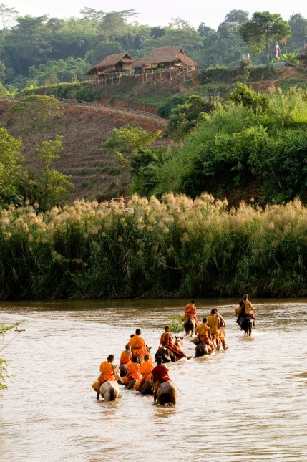
เหนือชัยที่ต้องการเผยแผ่พระพุทธศาสนาในพื้นที่ทุรกันดาร ท่านจึงพยายามส่งเสริม ให้ชาวบ้าน ส่งลูกหลานมาบวชเรียนที่นี่ และในส่วนของกิจกรรมที่นิยมในหมู่นักท่องเที่ยวคงหนีไม่พ้น การทำบุญ ตักบาตรที่ลานพระแก้วในตอนเช้าเวลา 7.00-7.30 น. และหากใครไม่ได้นำของมา ทางวัดยังมีของสำหรับใส่บาตรจำหน่ายให้นักท่องเที่ยวด้วยเช่นกัน จากนั้นชวนกันผ่อนคลายไปกับบรรยากาศอันร่มรื่นภายในวัด ชมโรงเลี้ยงม้า นั่งจิบกาแฟยามเช้า และสนทนาธรรมกับครูบาเหนือชัย ก็น่าจะเป็นการเริ่มต้นเช้าวันใหม่ที่สดใสทีเดียว

-10-

ไร่ชาฉุยฟง

หากถามถึงที่เที่ยวยอดฮิตของภาคเหนือ คงหนีไม่พ้น “ไร่ชา” ที่ช่วงปลายฝน -หน้าหนาว
ซึ่งจะเป็นช่วงที่สวยงามและน่าท่องเที่ยวมากที่สุด แต่ไร่ชานั้นก็มีมากมายหลายที่เหลือเกิน และแต่ละที่นั้นก็มีความสวยงาม จุดเด่นที่แตกต่างกัน วันนี้เราเลยอยากจะพาทุกคนไปเที่ยวไร่ชาเก่าแก่ ในจังหวัดเชียงรายกัน นั่นก็คือ “ไร่ชาฉุยฟง” ไปถ่ายรูปกับวิวไร่ชาแบบพาโนรามาชิคๆ แล้วไปทานของอร่อย ของเด็ดที่ไม่ควรพลาดกัน! ไฮไลท์ไม่ได้มีแค่ไร่ชานะจ๊ะ ^^

เที่ยวปลายฝน ที่ “ไร่ชาฉุยฟง”
ไฮไลท์ไม่ได้มีแค่ไร่ชา!
“ไร่ชาฉุยฟง” ไร่ชาเก่าแก่กว่า 500 ไร่ ที่ตั้งอยู่บนภูเขาสูง กว่า 1,200 เมตรเหนือระดับน้ำทะเล ล้อมรอบไปด้วยธรรมชาติและทิวเขาที่สวยงาม ตั้งอยู่ในอำเภอแม่จัน จังหวัดเชียงราย นอกจากจะเป็นสถานที่ท่องเที่ยวให้ทุกคนได้เข้ามาสัมผัสกับธรรมชาติ ไร่ชา แล้วที่นี่ก็ยังมีของอร่อยๆ ให้บริการด้วยเมื่อเรามาถึงด้านหน้าไร่ชาฉุยฟง ก็จะเห็นแลนด์มาร์คแรก! เป็นไร่ชาที่ปลูกลดหลั่นเป็นขั้นบันไดบนภูเขาสูง แค่ด้านหน้าก็ได้เห็นวิวสวยๆ ขนาดนี้แล้ว ^^
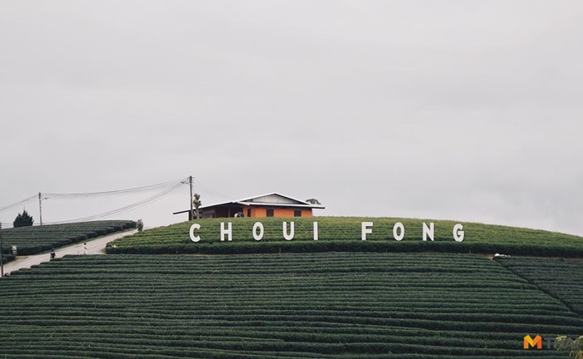
พอขับขึ้นมายังด้านบน ก็จะถึงจุดพักรถ ซึ่งตรงนี้จะมีร้านอาหารให้บริการ และยังเป็นจุดแลนด์มาร์ค ที่ทุกคนจะไปยืนถ่ายรูปกับวิวไร่ชาแบบพาโนรามา และจากตรงนี้เราก็จะเห็นบริเวณรอบๆ ไร่ชาที่โค้งไปตามไหล่เขาที่ลดหลั่นเป็นขั้นบันได ดูสวยงามมากๆ
-11-
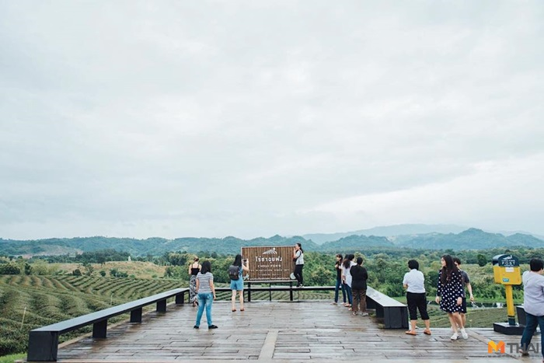

หมู่บ้านเศรษฐกิจพอเพียง

บ้านป่ายางเป็นชุมชนเล็กๆ ที่มีสมาชิกเพียง 165 ครัวเรือน ตั้งอยู่ในพื้นที่ของตำบลศรีค้ำ
อำเภอแม่จัน จังหวัดเชียงราย ประชากรส่วนใหญ่กว่าร้อยละ 90 ของหมู่บ้านประกอบอาชีพเกษตรกรรม เนื่องจากสภาพภูมิประเทศเป็นพื้นที่ราบลุ่ม และมี “ลำน้ำจัน” และ “ลำน้ำคี” เป็นเส้นเลือดใหญ่ที่ไหลผ่านและหล่อเลี้ยงชุมชน ทำให้การทำนาเป็นอาชีพหลักของชาวบ้านป่ายาง ในอดีตชุมชนบ้านป่ายางก็ไม่แตกต่างไปจากชุมชนเกษตรกรรมอื่นๆ ในทุกพื้นที่ของประเทศที่ต้องประสบกับปัญหาเรื่องการผลิตในภาคเกษตรกรรม ไม่ว่าจะเป็นต้นทุนการผลิตที่เพิ่มสูงขึ้น สวนทางกับราคาผลผลิตที่ตกต่ำ หนำซ้ำยังไม่สามารถกำหนดราคาผลผลิตของตนเองได้ เพราะการตลาดถูกผูกขาดจากพ่อค้าคนกลาง ที่ร้ายไปกว่านั้น หากปีไหนที่ชาวบ้าน ป่ายาง ต้องเจอกับภัยธรรมชาติทั้งภัยแล้งหรือน้ำหลาก ก็จะยิ่งส่งผลกระทบกับรายรับและรายจ่ายของแต่ละครัวเรือนมากขึ้นไปอีก

-12-

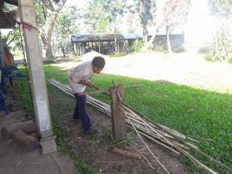
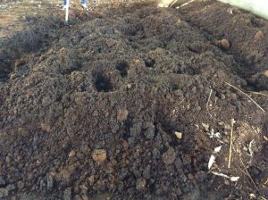

นายเกษม วงศ์สุภา แกนนำชุมชนบ้านป่ายาง ได้กล่าวว่า เราพึ่งพาตนเอง ลดรายจ่าย เพิ่มรายได้ในทุกด้าน จุดเด่นคือเราพัฒนาคน พัฒนาจิตใจให้เป็นหนึ่งเดียว โดยกระจายอำนาจให้ทุกคนมีส่วนร่วมพัฒนาชุมชน เมื่อทุกคนมีใจไปในแนวทางเดียวกันก็จะสามารถพัฒนาได้ง่ายยิ่งขึ้นทั้งนี้แกนนำชุมชนได้มีโอกาสไปศึกษาดูงานตามโครงการพัฒนาหมู่บ้านเศรษฐกิจพอเพียงทั้งในและนอกชุมชนจึงได้น้อมนำแนวคิดตามหลักปรัชญาของเศรษฐกิจพอเพียงขององค์พระบาทสมเด็จพระเจ้าอยู่หัวฯ มาเริ่มปรับใช้และปฏิบัติในชุมชนเพราะเชื่อว่า หากทุกคนในชุมชนสามารถปฏิบัติได้ก็จะสามารถช่วยลดปัญหาต่างๆ และช่วยเพิ่มความพอมี พอกิน พอใช้ ของชาวบ้านควบคู่ไปกับการอนุรักษ์ทรัพยากรธรรมชาติ

-13-

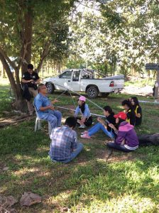
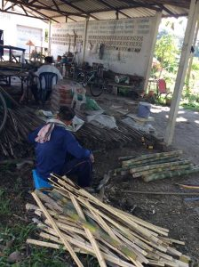

การพัฒนาเศรษฐกิจ สังคม วัฒนธรรมประเพณีและอาชีพของชาวบ้านป่ายาง โดยมีความสอดคล้องกับแผนยุทธศาสตร์การพัฒนาของหน่วยงานต่างๆ ของภาครัฐและเป็นแผนที่ทุกคนในชุมชนได้มีส่วนร่วมในการกำหนดทิศทางการพัฒนาชุมชนด้วยตนเอง มีการกำหนดแผนงาน กิจกรรม และโครงการต่างๆ ในการพัฒนาหมู่บ้านอย่างชัดเจน โดยได้น้อมนำแนวคิดหลักเศรษฐกิจพอเพียง เน้นการพึ่งพาตนเอง โดยใช้กระบวนการมีส่วนร่วม และการเรียนรู้ร่วมกัน นำปัญหาที่ชุมชนประสบอยู่มาวิเคราะห์เพื่อค้นหาศักยภาพของชุมชน ส่งผลให้เกิดแผนงานและแนวทางการแก้ไขปัญหาของชุมชนครอบคลุมในทุกๆ ด้าน ทั้งในด้านเศรษฐกิจ สังคม สิ่งแวดล้อม เทคโนโลยีและภูมิปัญญา

-14-
สวนดอกไม้ดาวจำรัสแสง
ตั้งอยู่ที่อำเภอแม่จัน - องค์การบริหารส่วนตำบลศรีค้ำ
1. ใช้เส้นทางเชียงราย – แม่จัน เลยจากอำเภอแม่จัน ไป 1 กม. มีทางแยกซ้ายไปดอย
แม่สลอง ถนนผ่านหน้าบ้านแม่สลอง ขับตรงไปประมาณ 5 กิโลเมตร มีแยกขวามือบริเวณป้อมตำรวจให้ เลี้ยวขวา จากนั้นขับรถตามป้าย วัดพระขี่ม้า/วัดถ้ำป่าอาชาทอง
2. ใช้เส้นทางเชียงราย-แม่สาย (ทางหลวงสาย A1) ระยะทางจากอำเภอเมือง – อำเภอ
แม่จัน ประมาณ 28 กม. จากตัวอำเภอแม่จันประมาณ 4 – 5 กิโลเมตร ก็ถึงปากทางไปวัดถ้ำป่าอาชาทอง (ถนนข้างวัดแม่คำหลวง) จะมีป้ายและลูกศรบอกตลอดทาง และเข้าไปอีกประมาณ 5 – 7 กิโลเมตร ลักษณะถนนตอนทางขึ้นตั้งแต่สะพาน ก่อนถึงลานพระแก้ว ระยะทางประมาณ 2 กม. รถยนต์ส่วนตัวสามารถขึ้นได้

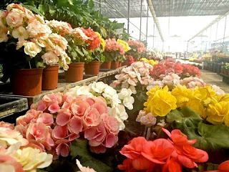
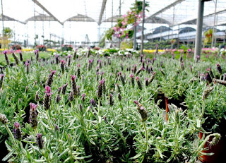

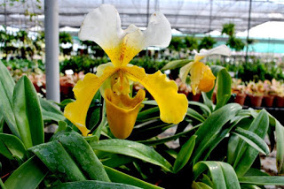

ส่วนที่ ๓
การวิเคราะห์ศักยภาพและ
เป้าหมายการท่องเที่ยว
นโยบายด้านการท่องเที่ยว
ภาคการท่องเที่ยว การบริการ และการกีฬา
การพัฒนาการท่องเที่ยว
(๑) ส่งเสริมการพัฒนาโครงสร้างพื้นฐานที่สนับสนุนการท่องเที่ยวและเร่งรัดการปรับปรุง
มาตรฐานในเรื่องสิ่งอำนวยความสะดวกความปลอดภัย และสุขอนามัย โดยคำนึง การเข้าถึงแหล่งท่องเที่ยว
ของผู้พิการและผู้สูงอายุ
(๒) พัฒนา บูรณะ และฟื้นฟูแหล่งท่องเที่ยวทางธรรมชาติ ประวัติศาสตร์ และวัฒนธรรมเดิมที่มี
อยู่แล้ว ส่งเสริมการพัฒนาแหล่งท่องเที่ยวใหม่ในเชิงกลุ่มพื้นที่ที่มีศักยภาพสามารถเชื่อมโยงธรรมชาติ
ศิลปวัฒนธรรม และวิถีชีวิตของชุมชน
(๓) ยกระดับและรักษามาตรฐานบริการด้านการท่องเที่ยว
(๔) ส่งเสริม สนับสนุนตลาดนักท่องเที่ยวคุณภาพ ทั้งจากต่างประเทศและในประเทศ
(๕) ส่งเสริมกิจกรรมและรูปแบบการท่องเที่ยวเพื่อสร้างคุณค่า และมูลค่าเพิ่มทางการท่องเที่ยว
(๖) ผลักดันความร่วมมือของหน่วยงานต่างๆ เพื่อให้บริการนักท่องเที่ยวอย่างมีคุณภาพ
(๗) พัฒนาด้านการตลาดและประชาสัมพันธ์ส่งเสริมบทบาทขององค์กรปกครองส่วนท้องถิ่นและ
ภาคเอกชนให้เข้ามามีส่วนร่วมในการกำหนดนโยบาย กลยุทธ์ด้านการตลาด และการประชาสัมพันธ์เพื่อ
ยกระดับแหล่งท่องเที่ยวของไทยให้เป็นที่รู้จักทั่วโลก
เป้าหมายการท่องเที่ยวขององค์การบริหารส่วนตำบลศรีค้ำ
๑. ร่วมกันฝันเพื่อปักธงว่าเป้าหมายที่เราต้องการ ต้องการเห็นการท่องเที่ยวของเราเป็นเช่นไร ?
- มีนักท่องเที่ยวเข้ามาเยี่ยมชมแหล่งท่องเที่ยวตามธรรมชาติ
- อยากให้ตำบลวิสัยใต้เป็นแหล่งท่องเที่ยวทางธรรมชาติ และแหล่งท่องเที่ยวทางการเกษตร
อย่างเต็มรูปแบบ
- คนวิสัยใต้มีแหล่งรายได้ทางการท่องเที่ยวเสริม
- อยากให้นักท่องเที่ยวประทับใจในสินค้าและบริการของคนในชุมชน

- อยากให้มีนักท่องเที่ยวเข้ามาทุกวัน การค้าขายจะได้ค้าขายได้ทุกวัน สินค้าที่ผลิตก็สามารถ จำหน่ายได้
- อยากให้คนในชุมชนมีจิตสำนึกในการอนุรักษ์แหล่งท่องเที่ยว ช่วยกันดูแลรักษา
- อยากเห็นคนทั้งประเทศรู้จัก และจัดให้แหล่งท่องเที่ยวเป็นหนึ่งในแหล่งท่องเที่ยวที่สำคัญของ ประเทศ
-16-
มิติด้านสิ่งแวดล้อม
- อยากให้ประชาชนในชุมชนเอื้อเฟื้อกันเหมือนในอดีต
- อยากให้ป่าไม้อุดมสมบูรณ์
มิติในด้านเศรษฐกิจ
- คนในท้องถิ่นมีงานทางเศรษฐกิจในชุมชนดี
- ไม่มีปัญหาทางสังคม คนในชุมชนมีความสุข
- ชุมชนมีชื่อเสียงเป็นที่รู้จักกันทั่ว
ปัจจัยและสถานการณ์การเปลี่ยนแปลงที่มีผลต่อการพัฒนา
ผลการวิเคราะห์ปัญหาและความต้องการของประชาชน
ชื่อปัญหา | สภาพปัญหา
๑. ปัญหาโครงสร้างพื้นฐาน  ๑.๑ การคมนาคมชำรุด ไม่สะดวกต่อการคมนาคม  ๑.๒ การถือครองเอกสารสิทธิ์ในที่ดินทำกิน  ๑.๓ ไม่มีไฟฟูาใช้ครบทุกครัวเรือน  ๑.๔ การระบายน้ำไม่สะดวกมีผลให้น้ำท่วมขัง  ๑.๕ ขาดการบริการด้านสาธารณูปการไม่ทั่วถึง | - สภาพถนนทรุดโทรมเนื่องจากภัยธรรมชาติของ บางพื้นที่ในเขตต าบลห้วยไร่  - ที่ดินถือครองส่วนใหญ่ ในหมู่ที่ 4,5,6,7,10 และ หมู่อื่นบางส่วนราษฎรทำกินมานาน แต่ยังไม่ได้เอกสิทธิ์
๒. ปัญหาด้านแหล่งน้ำ 2.1 ภาชนะเก็บน้ำมีไม่เพียงพอในฤดูแล้ง ๒.๒ แหล่งน้ำเพื่อการเกษตรมีไม่เพียงพอ | - พื้นที่ในหมู่ที่ 5,6,7,10 ประสบป๎ญหาการขาด แคลนน้ าอุปโภค-บริโภค ในช่วงฤดูแล้ง  - เกิดปัญหาเนื่องจากแหล่งน้ำตามธรรมชาติ เพื่อการเกษตรตื้นเขิน และมีน้อย และประสบ ปัญหาเกือบทุกหมู่บ้านของตำบล โดยเฉพาะ หมู่บ้านที่อยู่ ทางทิศตะวันตกของหมู่บ้าน

-17-
ชื่อปัญหา | สภาพปัญหา
๓. ปัญหาด้านเศรษฐกิจ  ๓.๑ ราคาพืชผลทางการเกษตรตกต่ า เมื่อเทียบกับ ต้นทุน  ๓.๒ ป๎ญหาด้านรายได้ไม่เพียงพอต่อการประกอบ อาชีพ  ๓.๓ปัญหาด้านตลาด  ๓.๔ ประชาชนไม่ค่อยมีความรู้ด้านวิชาการในการผลิต  ๓.๕การส่งเสริมกลุ่มอาชีพมักประสบความ  ล้มเหลว  ๓.๖ งบประมาณ บุคลากรเพื่อส่งเสริมการท่องเที่ยว  มีน้อย | - ประชาชนเกือบทุกครัวเรือนได้รับป๎ญหาเกือบทุก ปี โดยเฉพาะผลผลิตจากการปลูกพืชสวน เช่น ต้นหอม ถั่วฟ๎กยาว แตงกวา ฯลฯ และถูกพ่อค้าคน กลางเอาเปรียบ  - ประชาชนมีอาชีพด้านเกษตรกรรม ร้อยละ 80 ซึ่งมีผลต่อการมีรายได้ ถ้าหากราคาพืชผลตกต่ำ  พลอยให้เกิดป๎ญหาด้านรายได้มากขึ้น  - ตลาดและสถานที่รับซื้อสินค้าส่วนใหญ่แม่ค้าพ่อค้า กดราคาสินค้าของเกษตรกร  - ส่วนใหญ่ประชาชนไม่ค่อยให้ความสำคัญ ในการ อบรมเชิงวิชาการ ด้านวิชาการ ด้านเทคนิคต่างๆ เพื่อเพิ่มพูนความรู้ ในการเพิ่มรายได้และผลผลิต  - รัฐอุดหนุนกองทุนต่างๆ ให้กลุ่มอาชีพ และกลุ่ม เกษตรกร แต่การปฏิบัติขาดการรับผิดชอบของกลุ่ม  - ศักยภาพในพื้นที่ มีแหล่งท่องเที่ยวหลายแห่ง แต่ไม่มีงบประมาณ บางแห่งมีเอกชนครอบครอง และยังขาดการประชาสัมพันธ์  - สถานที่ท่องเที่ยวมีสภาพไม่ค่อยสวยงาม จึงไม่ เป็นที่ดึงดูดนักท่องเที่ยว

-18-
ชื่อปัญหา | สภาพปัญหา
๔. ปัญหาด้านสังคม  ๔.๑ การบริการด้านสาธารณูปการมีน้อย  ๔.๒ การส่งเสริมด้านศาสนา วัฒนธรรมยังไม่ จริงจัง | - สิ่งสาธารณูปการ เช่น ตู้โทรศัพท์ สวนสาธารณะ สวนพักผ่อนมีน้อยมาก ซึ่งเป็นผล ต่อการพัฒนาด้านบุคคล เพื่อพัฒนาด้านจิตใจ  - เยาวชน และประชาชนทั่วไป ให้ความสนใจด้าน วัฒนธรรม ทางตะวันตก และส่วนใหญ่ห่างกิจกรรม ด้านศาสนา ไม่ให้ความสำคัญ หรือสืบสาน วัฒนธรรมอันดีงาม ของหมู่บ้านตำบล รวมถึงภูมิ ปัญญาท้องถิ่น
๕.ปัญหาด้านสาธารณสุข และอนามัย  ๕.๑ ปัญหาโรคระบาด และโรคติดต่อ | - ในพื้นที่หมู่ที่ 7,8 ,9 และ 11 ราษฎรมีความเสี่ยงที่จะ ได้รับเชื้อ หรือป่วยเป็นโรคมาเลเรีย ไข้เลือดออก  - อุปกรณ์การปูองกันมีน้อย เช่นเครื่องพ่นหมอก ควัน มีเครื่องเดียว แต่ต้องดำเนินการทั้งตำบล
๖. ปัญหาด้านทรัพยากรธรรมชาติและ สิ่งแวดล้อม  ๖.๑จิตส านึก และการให้ความสำคัญ ทรัพยากรธรรมชาติ  ๖.๒ ปัญหาดินเปรี้ยว เป็นกรด-ด่าง  ๖.๓ ปัญหาป่าไม้ถูกทำลาย | -ราษฎรร้อยละ 20 ของตำบลยังขาดจิตสำนึกใน การรักษาทรัพยากรธรรมชาติ โดยเฉพาะการบุกรุก ถางปุา เพื่อทำการเกษตรทำสวน โดยไม่คำนึงถึง ธรรมชาติ และป๎ญหาที่ตามมา  -สภาพพื้นที่ได้รับความเดือดร้อน หรือประสบ ปัญหาประมาณ 50 ครัวเรือน ของตำบลซึ่งมา จากการใช้ปุ๋ยเคมีมาก  -บริเวณที่ราบสูงต่อกับตำบลใกล้เคียงซึ่งมีการทำไร่ ทำสวนต่าง ๆ เนื้อที่ประมาณ 800 ไร่ ทำไห้ป่าไม้ ถูกทำลายโดยไม่มีการปลูกต้นไม้ยืนต้นทดแทน

-19-
ชื่อปัญหา | สภาพปัญหา
๗. ปัญหาด้านการเมือง การบริหาร  ๗.๑ บุคลากรไม่ค่อยมีความรู้ ความเข้าใจ เท่าที่ควร  ๗.๒ประชาชนให้ความสำคัญในการมีส่วนร่วมน้อย  ๗.๓ การพัฒนาด้านรายได้ ไม่ดีเท่าที่ควร | - สมาชิกบางส่วนยังไม่ค่อยมีความเข้าใจเกี่ยวกับ การบริหาร กฎหมายระเบียบ เพราะมีการแก้ไข ระเบียบใหม่  - ประชาชนส่วนใหญ่ของตำบล ไม่ค่อยให้ ความสำคัญเกี่ยวกับการดำเนินการ ประชาชนไม่ ค่อยมีเวลา และขาดความเข้าใจที่ถูกต้องตาม ระบอบประชาธิปไตย  - สภาพป๎ญหาเกี่ยวกับการจัดเก็บ ประชาชนไม่ ค่อยให้ความร่วมมือในการยื่นรายการเสียภาษี เป็นเหตุให้การจัดเก็บ และการพัฒนารายได้ ไม่มี ประสิทธิภาพเท่าที่ควร

-20-
ผลการวิเคราะห์ศักยภาพเพื่อประเมินสถานภาพการพัฒนาในปัจจุบันและโอกาส การพัฒนาใน อนาคตขององค์การบริหารส่วนตำบลศรีค้ำ (SWOT)
จุดแข็ง Strength | จุดอ่อน Weakness
๑. ระบบการบริหาร  - มีการจัดโครงสร้างภายในที่เหมาะสมสอดคล้อง  กับภารกิจ  - การมีส่วนร่วมของประชาชนในการดำเนินงาน  - การบริหารจัดการยึดหลักธรรมาภิบาล  - มีการแบ่งงาน/มอบหมายหน้าที่รับผิดชอบ  ๒. ระบบข้อมูล  - มีการจัดเก็บข้อมูลในการดำเนินการ  ๓. อัตราก าลัง (พนักงานส่วนต าบล/ลูกจ้าง)  - บุคลากรมีความรู้ความสามารถในการปฏิบัติ หน้าที่  - ได้รับการฝึกอบรมอย่างต่อเนื่อง  - มีการก าหนดแผนอัตราก าลังตามโครงสร้าง  ๔. การเงิน/งบประมาณ  - การบริหารงบประมาณเป็นไป อย่างมีประสิทธิภาพ | ๑. ระบบการบริหาร  - กฎระเบียบข้อบังคับต่างๆ มีการปรับปรุงแก้ไข ตลอดเวลา ทำให้ศึกษาไม่ทัน ขาดความชัดเจนใน การดำเนินงาน  - พื้นที่รับผิดชอบมาก ไม่สามารถบริการ การพัฒนาได้ทั่วถึง  - ปริมาณงานมีมาก เนื่องจากได้รับการถ่ายโอน แต่ไม่มีเจ้าหน้าที่รับผิดชอบ ทำให้ผลงานไม่ได้ ประสิทธิภาพและประสิทธิผลเท่าที่ควร  - ประชากรบางส่วนยังขาดการมีส่วนร่วม  ๒. ระบบข้อมูล  - ขาดความรู้ความชำนาญในการจัดเก็บข้อมูล  ๓. อัตรากำลัง (พนักงาน/ลูกจ้าง)  - มีบุคลากรไม่เพียงพอ - บุคลากรได้รับมอบหมายงานมากเกินไป เนื่องจากมีการถ่ายโอนงานเพิ่มขึ้น  ๔. การเงิน/งบประมาณ  - งบประมาณไม่เพียงพอต่อการพัฒนา ในการขยายตัวจากชนบทเป็นเมือง

-21-
จุดแข็ง Strength | จุดอ่อน Weakness
๕. ศักยภาพของชุมชน  - มีกลุ่มต่าง ๆ ในหมู่บ้าน เช่นกลุ่มออมทรัพย์  กลุ่มอาชีพ  ๖. ทรัพยากรธรรมชาติและสิ่งแวดล้อม  - มีแหล่งน้ำธรรมชาติสามารถใช้ประโยชน์ใน การเกษตร  - มีทรัพยากรธรรมชาติที่เอื้อต่อการพัฒนาเป็น แหล่งท่องเที่ยว ทำให้มีรายได้จากการท่องเที่ยวมาก | ๕. ศักยภาพของชุมชน  - สถานที่และอาคารที่ทำการคับแคบไม่เพียงพอ  - กลุ่มไม่เข้มแข็ง  ๖. ทรัพยากรธรรมชาติและสิ่งแวดล้อม  - ขาดจิตสำนึกในการรับผิดชอบร่วมกัน ในการ อนุรักษ์ทรัพยากรธรรมชาติและสิ่งแวดล้อม
โอกาสการพัฒนาในอนาคต Opportunity
- นโยบายของรัฐบาล/จังหวัด ที่สนับสนุนส่งเสริมด้านเศรษฐกิจ สังคม และคุณภาพชีวิต
สอดคล้องกับยุทธศาสตร์ตำบล
- การสร้างความเข้มแข็งตามระบบเศรษฐกิจแบบพอเพียง
- การแก้ไขปัญหาความยากจน ปัญหายาเสพติด ตามนโยบายของรัฐบาล
ปัญหาอุปสรรคหรือข้อจำกัด Threat
- กฎหมายระเบียบ ข้อบังคับ มีการเปลี่ยนแปลงตลอดเวลา
- การจัดสรรงบประมาณและระยะการเบิกจ่ายไม่เหมาะสมกับเวลาดำเนินการ
- ภาระหน้าที่เพิ่มมากขึ้น ตามภารกิจที่ได้รับถ่ายโอน
ยุทธศาสตร์ในการพัฒนา
ด้านการบริหารจัดการ ในด้านผู้นำและโครงสร้างองค์กร เพื่อให้การน าแผนพัฒนาการท่องเที่ยว
ไปสู่การปฏิบัติ ชุมชนควรจัดตั้งคณะกรรมการขึ้นมาหนึ่งชุด ท าหน้าที่เป็นตัวแทนของคนในชุมชนในการ
ขับเคลื่อนโครงการ เพื่อวางแผนและประสานงานติดต่อระหว่างชุมชน องค์การบริหารส่วนตำบล และ
หน่วยงานที่เกี่ยวข้อง
นอกจากนี้ เพื่อให้ทุกกลุ่มได้เข้ามามีบทบาทและทำงานร่วมกันในการพัฒนาชุมชนของตนเอง คณะกรรมการชุดดังกล่าว ควรจัดตั้งด้วยระบบโควตา กล่าวคือ ให้แต่ละกลุ่มส่งตัวแทนที่มีความเหมาะสม เข้ามาทำงาน คณะกรรมการหมู่บ้าน ประกอบด้วยฝ่ายต่าง ๆ ดังนี้
ฝ่าย | หน้าที่และความรับผิดชอบ
๑. ฝ่ายประชาสัมพันธ์และการตลาด | เชื่อมโยงกิจกรรมการท่องเที่ยวของประชาชนใน ชุมชน สื่อสารภายในชุมชน ดูแลด้านสื่อมวล สร้าง กิจกรรมการตลาดเพื่อดึงดูดนักท่องเที่ยว ติดต่อ ประสานงานกับหน่วยงานต่าง ๆ ทั้งรัฐและเอกชน
๒. ฝ่ายการเงินและบัญช | จัดท าระบบการเงิน บัญชีรายรับ/รายจ่าย ดูแล ทรัพย์สินของคณะกรรมการ (ถ้ามี)
๓. ฝ่ายวิชาการ | ศึกษา ค้นคว้า และรวบรวมเรื่องราวต่าง ๆ ของ ชุมชนเพื่อนำมาเป็นข้อมูลด้านการท่องเที่ยว เก็บ รวบรวมไว้อย่างเป็นระบบเพื่อให้มีการศึกษา และ เผยแพร่ต่อไป
๔. ฝ่ายพัฒนาและควบคุมมาตรฐานสินค้า | ออกแบบเส้นทางการท่องเที่ยวให้ครบวงจร นำเสนอเป็น Packages Tour ควบคุมรูปแบบการ ท่องเที่ยวและให้บริการนักท่องเที่ยวให้มีมาตรฐาน และคงความเป็นอัตลักษณ์ของชุมชนเอาไว้
๕. ฝ่ายดูแลสถานที่ บำรุงรักษาสิ่งแวดล้อม  และปรับปรุงภูมิทัศน์ | บำรุงรักษาธรรมชาติ และสิ่งแวดล้อมของชุมชน เอาไว้ ปรับปรุงภูมิทัศน์ สร้าง ซ่อมแซม ปรับปรุง อาคารสถานที่ ห้องน้ำ ถนน ระบบการบำบัดน้ำเสีย และประสานขอรับการช่วยเหลือจากหน่วยงาน ภายนอก
๖. ฝ่ายสาธารณสุข | ให้ความรู้ด้านสุขศึกษา การปฐมพยาบาลเบื้องต้น  ด้านการประกอบอาหาร การสาธารณสุขทั่วไป  ปรับปรุงหาถังใสขยะ รณรงค์ให้คนในชุมชนใส่ใจ  เรื่องความสะอาด และอาหารที่บริการนักท่องเที่ยว
๗. ฝ่ายทะเบียน | พัฒนาระบบฐานข้อมูลด้านการท่องเที่ยวและการ ให้บริการในด้านต่าง ๆ ในชุมชน เช่น แหล่ง ท่องเที่ยว สถานประกอบการ และผู้ประกอบการฯ
๘. ฝ่ายรักษาความปลอดภัย | ดูและความปลอดภัยภายในชุมชน เช่น การจัดเวร  ยาม การปูองกันและบรรเทาสาธารณภัย รวมรวบ  ข้อมูลและพัฒนาฐานข้อมูลอย่างเป็นระบบ
๙. ฝ่ายพัฒนาสังคม | สร้างทัศนคติที่ดีของชุมชนและภาคีต่อการจัดการ ท่องเที่ยวระดับชุมชน ประสานความเข้าใจ การ วางแผนและจัดท าโครงการพัฒนาชุมชน และขอ ความช่วยเหลือจากหน่วยราชการ

-23-
นอกจากคณะกรรมการชุดดังกล่าว ซึ่งมีหน้าที่ในการบริหารจัดการโครงการด้านการท่องเที่ยว โดยตรงแล้ว ยังมีกลุ่มบุคคลที่เกี่ยวข้องกับการสนับสนุนการท่องเที่ยวโดยอ้อม ซึ่งจะช่วยสนับสนุนให้ชุมชน มีความเข้มแข็งยิ่งขึ้นในการดำเนินงานการท่องเที่ยว ประกอบด้วยกลุ่มบุคคล ดังนี้
ฝ่าย | หน้าที่และความรับผิดชอบ
หน่วยงานที่สนับสนุนการท่องเที่ยวโดยตรง  - สำนักงานการท่องเที่ยวจังหวัด  เชียงราย | - พัฒนาศักยภาพของคณะกรรมการฯ คนใชุมชนและ ผู้ประกอบการและเจ้าบ้านที่ดีโครงการสร้างเครือข่าย  - เป็นพี่เลี้ยงและคอยสนับสนุนด้านองค์ความรู้ จัดอบรมยุวมัคคุเทศก์
องค์การบริหารส่วนตำบลศรีค้ำ | สนับสนุนการทำงานของหมู่บ้าน
โรงเรียน/ศูนย์พัฒนาเด็กเล็ก | - จัดโครงการฝึกอบรมยุวมัคคุเทศก์  - สนับสนุนให้มีการสอนศิลปวัฒนธรรมพื้นบ้าน ใน โรงเรียน
วัด | เป็นศูนย์ประสานงานความร่วมมือระหว่างในชุมชน
อปพร.,ชรบ. | ดูแลรักษาความปลอดภัยให้นักท่องเที่ยวและคนในชุมชน โดยเฉพาะช่วงเทศกาล และช่วงวัดหยุดยาว และสร้าง ความเชื่อมั่นด้านความปลอดภัยให้นักท่องเที่ยว
ภาคเอกชน เช่น ผู้ประกอบการ ร้านค้า ที่พัก ร้านอาหาร และธุรกิจอื่น ๆ | ลงทุนธุรกิจท่องเที่ยวและการให้บริการ ที่ได้มาตรฐานไม่ เอาเปรียบผู้บริโภค

-24-
ส่วนที่ ๔
แผนส่งเสริมการท่องเที่ยวภายในตำบลศรีค้ำ (พ.ศ.2560) ตามยุทธศาสตร์การพัฒนาขององค์การบริหารศรีค้ำ
ที่ | โครงการ/กิจกรรม | วัตถุประสงค์ | เป้าหมาย | งบประมาณ | ตัวชี้วัด | ผลที่คาดว่าจะ  ได้รับ | หน่วยงานที่ รับผิดชอบ
2560

2560

